成绩:
日期：

电力电子技术实验

姓名：
学号：
任课老师：

目录
实验一 单相桥式全控整流电路实验
实验二 三相桥式全控整流及有源逆变电路实验
实验三 DC/DC (BUCK , BOOST , BUCK-BOOST)拓扑变换实验
实验四 绝缘栅双极型晶体管(IGBT)特性与驱动电路实验
实验五 单端正、反激式开关电源实验
实验六 直流斩波电路的性能实验

实验日期: 年 月 日 实验地点：智能电网510室
同组姓名: 实验成绩：

实验一 单相桥式全控整流电路实验
一．实验目的
1．了解单相桥式全控整流电路的工作原理。
2．研究单相桥式全控整流电路在电阻负载、电阻电感性负载时的工作。
3．熟悉锯齿波触发电路的工作。
二．实验线路及原理
实验线路见图1-1。VT₁和VT₄组成一对桥臂，在u₂正半周承受电压u₂，得到触发脉冲即导通，当u₂过零时关断 VT₂和VT₃组成另一对桥臂，在u₂正半周承受电压-u₂，得到触发脉冲即导通，当u₂过零时关断
三．实验内容
1．单相桥式全控整流电路供电给电阻负载。
2．单相桥式全控整流电路供电给电阻电感性负载。
四．实验设备及仪器
1．MCL—Ⅱ主控制屏。
（1）MCL—01、02、05组件。
（2）MEL—02三相芯式变压器。
（3）MEL—03三相可调电阻器。
（4）双踪示波器
2. MCL—Ⅲ主控制屏。
（1）MCL-31、33A、35、36组件。
（2）MEL—03三相可调电阻
（3）双踪示波器。
五．注意事项
1．本实验中触发可控硅的脉冲来自MCL-05挂箱，故MCL-01的内部脉冲需断X₁插座相连的扁平带需拆除，以免造成误触发。
2．电阻RP的调节需注意。若电阻过小，会出现电流过大造成过流保护动作（熔断丝烧断，或仪表告警）；若电阻过大，则可能流过可控硅的电流小于其维持电流，造成可控硅时断时续。
3．电感的值可根据需要选择，需防止过大的电感造成可控硅不能导通。
4．MCL-05面板的锯齿波触发脉冲需导线连到MCL-01面板，应注意连线不可接错，否则易造成损坏可控硅。同时，需要注意同步电压的相位，若出现可控硅移相范围太小（正常范围约30°～180°），可尝试改变同步电压极性。
5．逆变变压器采用MEL-02三相芯式变压器，原边为220V，中压绕组为110V，低压绕组不用。
6．示波器的两根地线由于同外壳相连，必须注意需接等电位，否则易造成短路事故。
六．实验方法
1．将MCL—05面板左上角的同步电压输入接MCL—01的U、V输出端， “触发电路选择”拨向“锯齿波”。
2．合上主电路电源，调节主控制屏输出电压U_{uv}至220V，此时锯齿波触发电路应处于工作状态。
MCL-01的给定电位器RP1逆时针调到底，使U_{ct}=0。调节偏移电压电位器RP2，使α=150°。
3．单相桥式全控整流电路供电给电阻负载。
按图1-1接线，将电感L短接、RP调至最大(450Ω)。合上主电路电源，调节U_{ct}，求取在不同α角（30°、60°、90°）时整流电路的输出电压U_{d}=f（t），晶闸管的端电压U_{VT}=f（t）的波形，并记录相应α时的U_{d}和交流输入电压U₂值。
U_{d}理论值 U_{d}=0.9U₂(1+cosα)/2 U₂为变压器副边输出电压
α | 30° | 60° | 90°
U₂
U_{d}
若输出电压的波形不对称，可分别调整锯齿波触发电路中RP1，RP3电位器。
4．单相桥式全控整流电路供电给电阻—电感性负载。
将电感L短接线断开、RP调至最大(450Ω)。调节U_{ct}，求取在不同α角（30°、60°、90°）时整流电路的输出电压U_{d}=f（t），负载电流i_{d}=f（t）以及晶闸管端电压U_{VT}=f（t）波形并记录相应α时的U_{d}、U₂值。
α | 30° | 60° | 90°
U₂
U_{d}
注意，负载电流不能过小，否则造成可控硅时断时续，可调节负载电阻RP，但负载电流不能超过0.8A，U_{ct}从零起调。
改变电感值（L=100mH），观察α=90°，U_{d}=f（t）、i_{d}=f（t）的波形，并加以分析。注意，增加U_{ct}使α前移时，若电流太大，可增加与L相串联的电阻加以限流。
七．实验报告
1．绘出单相桥式晶闸管全控整流电路供电给电阻负载情况下,当α=30°,60°，90°时的U_{d}、U_{VT}波形，并加以分析。
2．绘出单相桥式晶闸管全控整流电路供电给电阻—电感性负载情况下，当α=30°,60°，90°时的U_{d}、i_{d}、U_{VT}波形，并加以分析。
3．作出实验整流电路的移相特性U_{d}=f（α），输入—输出特性U_{d}/U₂=f（α）曲线。
4．实验心得体会。

实验日期: 年 月 日 实验地点：智能电网510室
同组姓名: 实验成绩：

实验二 三相桥式全控整流及有源逆变电路实验
一．实验目的
1．熟悉MCL-01, MCL-02组件。
2．熟悉三相桥式全控整流及有源逆变电路的接线及工作原理。
3．了解集成触发器的调整方法及各点波形。
二．实验内容
1．三相桥式全控整流电路
2．三相桥式有源逆变电路
3．观察整流或逆变状态下，模拟电路故障现象时的波形。
三．实验线路及原理

实验线路如图2-1所示。主电路由三相全控变流电路及作为逆变直流电源的三相不控整流桥组成。触发电路为数字集成电路，可输出经高频调制后的双窄脉冲链。三相桥式整流及有源逆变电路的工作原理可参见“电力电子技术”的有关教材。

四．实验设备及仪器
1．MCL—Ⅱ主控制屏。
（1）MCL—01、02组件。
（2）MEL—02三相芯式变压器。
（3）MEL—03三相可调电阻器。
（4）双踪示波器
2. MCL—Ⅲ主控制屏。
（1）MCL-31、33A、35组件。
（2）MEL—03三相可调电阻
（3）双踪示波器。

五．实验方法
1．按图接线，未上主电源之前，检查晶闸管的脉冲是否正常。
（1）打开MCL-01电源开关，给定电压有电压显示。
（2）用示波器观察MCL-01的双脉冲观察孔，应有间隔均匀，相互间隔60º的幅度相同的双脉冲。
（3）检查相序，用示波器观察“1”，“2”单脉冲观察孔，“1” 脉冲超前“2” 脉冲60⁰，则相序正确，否则，应调整输入电源。
（4）用示波器观察每只晶闸管的控制极，阴极，应有幅度为1V—2V的脉冲。
注：将面板上的Ublf（当三相桥式全控变流电路使用I组桥晶闸管VT1~VT6时）接地，将I组桥式触发脉冲的六个开关均拨到“接通”。
（5）将给定器输出Ug接至MCL-01面板的Uct端，调节偏移电压Ub，在Uct=0时，使α=150º。
2．三相桥式全控整流电路
按图2-1接线，将RP调至最大(450Ω)。
三相调压器逆时针调到底，合上主电源，调节主控制屏输出电压U_{uv}、U_{vw}、U_{wu}，从0V调至220V。
调节Uct，使α在30º~90º范围内，用示波器观察记录α=30°、60°时，整流电压u_{d}=f（t），晶闸管两端电压u_{VT}=f（t）的波形，并记录相应的U_{d}和交流输入电压U₂数值。
U_{d}理论值 U_{d}=1.35U₂cosα U₂为变压器副边输出电压
整流 |  |  | 逆变
α | 30° | 60° | β | 30° | 60° | 90°
U₂ |  |  | U₂
U_{d} |  |  | U_{d}
3．三相桥式有源逆变电路
断开电源开关后，断开1和2连线，将1和3相连，2和4相连，调节Uct，使α仍为150°左右。
三相调压器逆时针调到底，合上主电源，调节主控制屏输出电压U_{uv}、U_{vw}、U_{wu}，从0V调至220V合上电源开关。
调节Uct，观察β=30°、60°、90° 时, 电路中u_{d}、u_{VT}的波形，并记录相应的U_{d}、U₂数值。
U_{d}理论值 U_{d}= -1.35U₂cosβ U₂为变压器副边输出电压
4．电路模拟故障现象观察。在整流状态时，断开某一晶闸管元件的触发脉冲开关，则该元件无触发脉冲即该支路不能导通，观察并记录此时的u_{d}波形。

六．实验报告

1．画出电路的移相特性U_{d}=f(α)曲线
2．作出整流电路的输入—输出特性U_{d}/U₂= f(α)
3．画出三相桥式全控整流电路时，α角为30°、60°时的u_{d}、u_{VT}波形
4．画出三相桥式有源逆变电路时，β角为30°、60°、90° 时的u_{d}、u_{VT}波形
5．简单分析模拟故障现象

实验日期: 年 月 日 实验地点：智能电网106室
同组姓名: 实验成绩：

实验三 DC/DC (BUCK , BOOST , BUCK-BOOST)拓扑变换实验

一． 实验目的
- 了解BUCK, BOOST, BUCK-BOOST三类拓扑的结构；
- 了解BUCK ，BOOST , BUCK-BOOST 的工作原理；
- 熟悉BUCK , BOOST , BUCK-BOOST的转换。

- 实验内容
- 基于MP24833芯片根据不同的输入输出规格选择对应的电路拓扑，并进行正确 接线；
- 观察BUCK ,BOOST ,BUCK-BOOST 三类拓扑中开关电压，电感电流的波形。

- 实验线路及原理
由MPS（美国芯源半导体）出品的MP24833是一颗应用于LED恒流驱动的高压DCDC电源 芯片。该方案因其内部含有一负压输出的管脚VSS使其根据外围结构的变化可灵活实现降压，升压，升降压三种拓扑的转换。

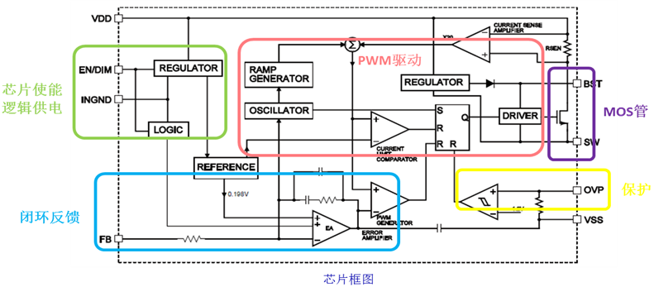

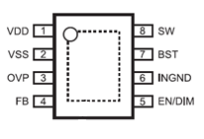

MP24833芯片管脚图

BUCK

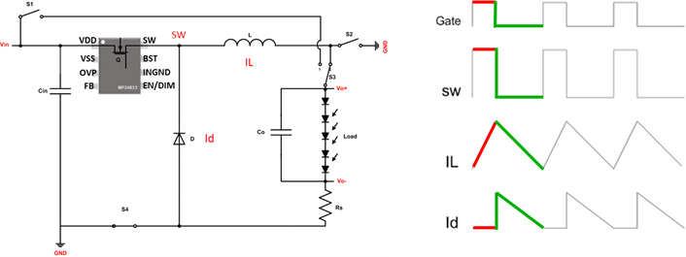

当输入电压高于灯串压降（即负载输出电压）时，电路工作于BUCK拓扑。
当MOS管Q导通，二极管D关断时：电感L储能，能量传递方向为：
Vin → Q → L → 负载 → GND
当MOS管Q关断，二极管D导通时 ：电感L释能，能量传递方向为：
L → 负载 → D

BOOST
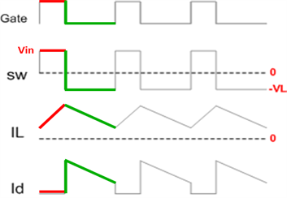
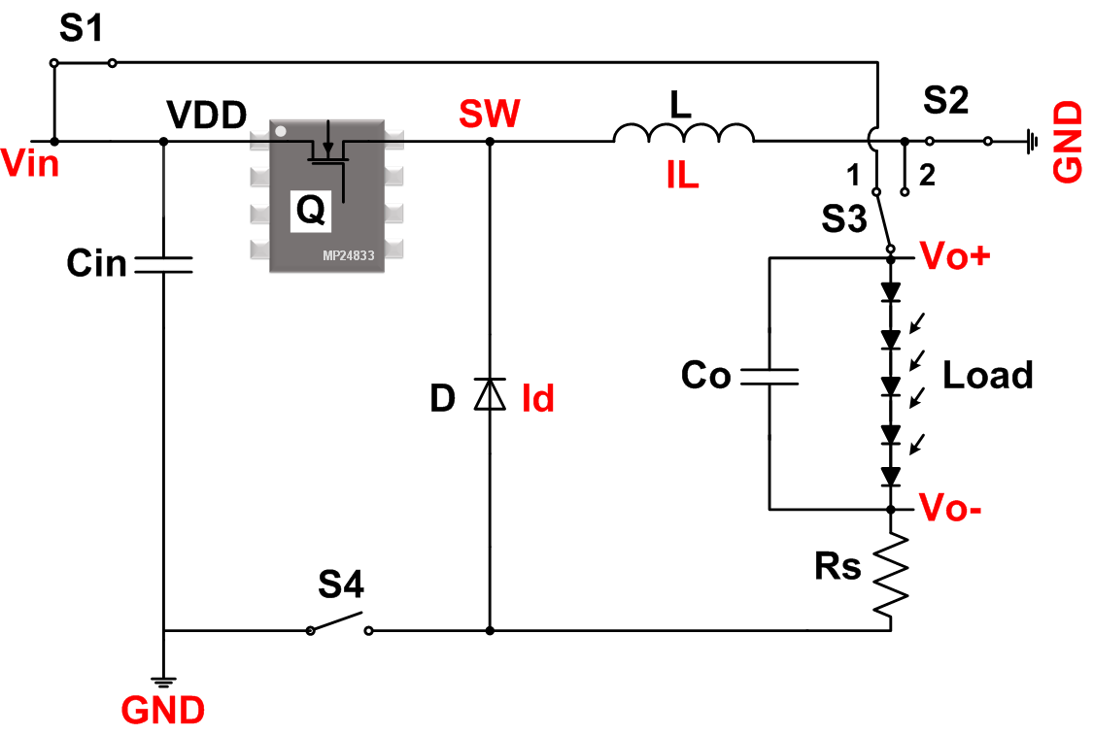

当输入电压低于灯串压降（即输出电压）时，电路工作于BOOST拓扑。此类BOOST结构和传统的BOOST在结构上有一定差异，但工作原理都是相同的：
当MOS管Q导通，二极管D关断时： 输入给电感L充电，L储能：
Vin → Q → L → GND ；
当二极管D导通，MOS管Q关断时：电感L释能，放电路径为：
L → GND →Vin → 负载 →D。
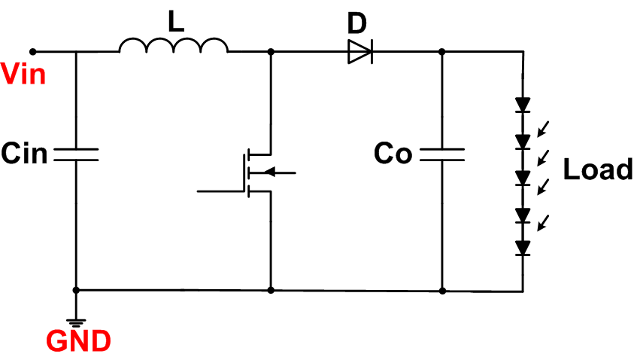

对比上图经典的BOOST拓扑，
当MOS管Q导通，二极管D关断时： 输入给电感L充电，L储能：
Vin → Q → L → GND ；
当二极管D导通，MOS管Q关断时：电感L释能，放电路径为：
L → D →负载→GND → Vin。
工作过程完全相同，只是电流流经的器件顺序做了变动。

BUCK-BOOST
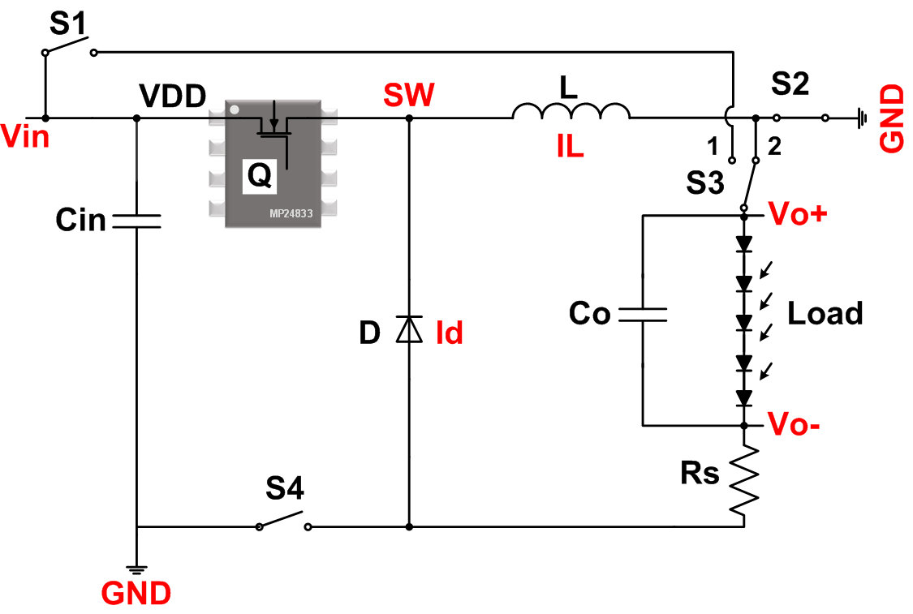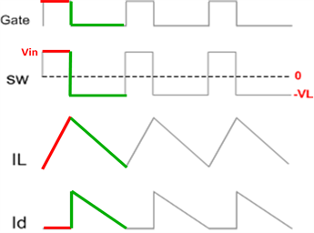

无论输入电压低于或高于灯串压降（即输出电压）时，电路皆可以工作于BUCK-BOOST拓扑
（需要注意的是，工作在BUCK-BOOST模式时，VIN+VOUT的电压<芯片SW脚的最高耐压）。
当MOS管Q导通，二极管D关断时：输入对电感充电，电感L储能：
Vin → Q → L → GND ；
当二极管D导通，MOS管Q关断时：电感L释能，放电路径为：
L →负载→D。

- 实验设备和仪器
- MP24833 DC/DC拓扑变换实验电路板；
- 12V直流电源；
- 示波器
- 万用表
- 实验方法
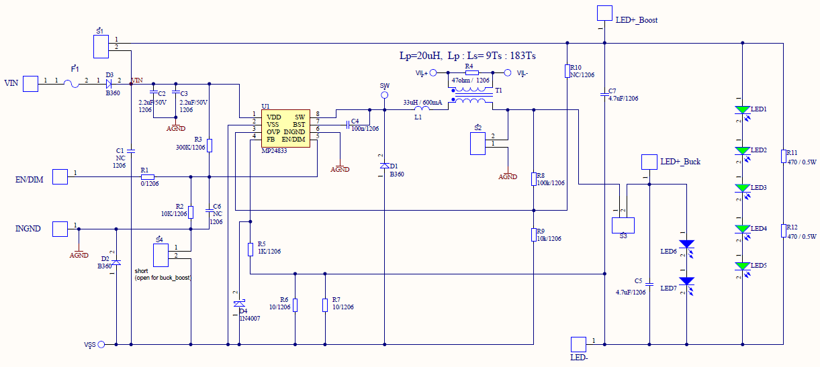

- 检查电路实验板上的插针，跳帽等器件是否齐全。确保两只跳帽与任何开关无接触。
- 将直流稳压电源的输出电压调节至12V，在接线前关闭直流源输出，杜绝带电操作。
- 首先进行BUCK变换实验。由于降压输出，负载采用2颗蓝灯串联（LED6~LED7）。
3-1. 请在如下空格中填写 闭合或断开：
BUCK : S1_________ , S2_________, S3_________ , S4__________。
* 对应不同的拓扑时，确保跳帽放置在正确的位置。跳帽完全盖住双排针，表示闭合短接。断开时可以将跳帽插在单根针上，以防遗失。
3-2. 将直流稳压源的输出正极用红色导线连接至电路实验板的VIN端口，输出负极用黑色导线连接至电路实验板的AGND端口。连接前确保直流稳压源掉电。
3-3. 待所有连接正确后，开始上电。开启稳压源获得12V输出，观测负载灯串是否正常点亮。将示波器的探头接至SW测试端与VSS端，并将万用表调至电压档位，测量LED+_BUCK和LED-两端口之间的压差，记录此时的开关波形与相关数值：
Vin ：________ (V) Vout : ________ (V) 占空比D :________ T: ________(us)
3-4. 将示波器的探头接至VIL+与VIL-（注意：由于示波器各通道不隔离，3-4与3-3步骤的测量不可以同时进行），记录电感电流的波形：

3-5. 波形记录完毕后，关闭直流稳压源。

- 其次进行BOOST变换实验。由于升压输出，负载采用5颗绿灯串联（LED1~LED5）。
4-1. 请在如下空格中填写 闭合或断开：
BOOST : S1_________ , S2_________, S3_________ , S4__________。
4-2. 将直流稳压源的输出正极用红色导线连接至电路实验板的VIN端口，输出负极用黑色导线连接至电路实验板的AGND端口。连接前确保直流稳压源掉电。
4-3. 待所有连接正确后，开始上电。开启稳压源获得12V输出，观测负载灯串是否正常点亮。将示波器的探头接至SW测试端与VSS端，并将万用表调至电压档位，测量LED+_BOOST和LED-两端口之间的压差，记录此时的开关波形与相关数值：
Vin ：________ (V) Vout : ________ (V) 占空比D :________ T: ________(us)
4-4. 将示波器的探头接至VIL+与VIL-（注意：由于示波器各通道不隔离，4-4与4-3的测量不可以同时进行），记录电感电流的波形：
4-5. 波形记录完毕后，关闭直流稳压源。

- 最后进行BUCK-BOOST变换实验。负载采用2颗蓝灯串联（LED6~LED7）。
5-1. 请在如下空格中填写 闭合或断开：
BUCK-BOOST : S1_________ , S2_________, S3_________ , S4__________。
5-2. 将直流稳压源的输出正极用红色导线连接至电路实验板的VIN端口，输出负极用黑色导线连接至电路实验板的AGND端口。连接前确保直流稳压源掉电。
5-3. 待所有连接正确后，开始上电。开启稳压源获得12V输出，观测负载灯串是否正常点亮。将示波器的探头接至SW测试端与VSS端，并将万用表调至电压档位，测量LED+_BUCKBOOST和LED-两端口之间的压差，记录此时的开关波形与相关数值：
Vin ：________ (V) Vout : ________ (V) 占空比D :________ T: ________(us)
5-4. 将示波器的探头接至VIL+与VIL-（注意：由于示波器各通道不隔离，5-4与5-3的测量不可以同时进行），记录电感电流的波形：
5-5. 波形记录完毕后，关闭直流稳压源。

- 实验思考
1. 观察SW端的开关波形，注意断续工作时实际的开关波形与理论值的差异，分析差异 产生的原因。
- 理解电流检测的原理。
- 任选一拓扑，用示波器探头测试SW和AGND端口的电压波形，比较与SW-VSS波形的区别，理解区别产生的原因。
4. 如果有信号发生器，可以尝试去除R2电阻，在EN/DIM端口施加一频率介于100HZ~2KHZ，幅值介于1.5V~5V之间的方波，改变其占空比观测灯串负载亮度的变化。
5. 如有兴趣，可以通过更改采样电阻R6、R7的大小，设置不同的输出电流。
*注意：由于电感的饱和电流，跳帽的载流能力等影响，建议实际输出电流不要超过300mA,此时灯串负载建议更换载流能力更高的LED灯珠。

实验日期: 年 月 日 实验地点：智能电网510室
同组姓名: 实验成绩：

实验四 绝缘栅双极型晶体管(IGBT)特性与驱动电路实验
一．实验目的

1．熟悉IGBT主要参数与开关特性的测试方法。
2．掌握混合集成驱动电路EXB840的工作原理与调试方法。

二．实验内容
1．IGBT主要参数测试。
2．EXB840性能测试。
3．IGBT开关特性测试。
4．过流保护性能测试。

三．实验设备和仪器
1．MCL-07电力电子实验箱中的IGBT与PWM波形发生器部分。
2．双踪示波器。
3．毫安表
4．电压表
5．电流表
6．MCL系列教学实验台主控制屏

四．实验线路及原理
绝缘栅极双极型晶体管是双极型电力晶体管和MOSFET的复合。IGBT是Insulated Gate Bipolar Transistor的缩写。电力晶体管饱和压降低，载流密度大，但驱动电流较大。MOSFET驱动功率很小，开关速度快，但导通压降大，载流密度小。IGBT综合了以上两种器件的优点，驱动功率小而饱和压降低。
IGBT的开关作用是通过加正向栅极电压形成沟道，给PNP晶体管提供基极电流，使IGBT导通。反之，加反向门极电压消除沟道，流过反向基极电流，使IGBT关断。IGBT的驱动方法和MOSFET基本相同，只需控制输入极N一沟道MOSFET，所以具有高输入阻抗特性。当MOSFET的沟道形成后，从P+基极注入到N一层的空穴（少子），对N一层进行电导调制，减小N一层的电阻，使IGBT在高电压时，也具有低的通态电压。
IGBT的静态特性主要有伏安特性、转移特性和开关特性。
IGBT的伏安特性是指以栅源电压Ugs为参变量时，漏极电流与栅极电压之间的关系曲线。输出漏极电流比受栅源电压Ugs的控制，Ugs越高，Id越大。
IGBT的转移特性是指输出漏极电流Id与栅源电压Ugs之间的关系曲线。它与MOSFET的转移特性相同，当栅源电压小于开启电压Ugs(th)时，IGBT处于关断状态。在IGBT导通后的大部分漏极电流范围内，Id与Ugs呈线性关系。最高栅源电压受最大漏极电流限制，其最佳值一般取为15V左右。
IGBT的开关特性是指漏极电流与漏源电压之间的关系。IGBT处于导通态时，由于它的PNP晶体管为宽基区晶体管，所以其B值极低。耐压1000V的IGBT通态压降为2～3V。IGBT处于断态时，只有很小的泄漏电流存在。
IGBT 的驱动和保护是应用中的关键技术。目前较多使用EXB系列集成模块驱动IGBT。它比分立元件的驱动电路有体积小，效率高，可靠性高的优点。EXB840是十六脚型封装块，各脚的功能如表2—1示。
内部结构简图如图2－1（a）所示。图2－1（b）为其典型应用电路。
表2—1 EXB系列各脚功能表

脚号 | 功 能 说 明
1 | ±V_{c}的地；与IGBT的发射极相接
2 | 电源端，一般值为20伏
3 | 驱动输出，经栅极电阻R_{g}与IGBT相连
4 | 外接电容器，防止过电流保护环节误动作
5 | 内设的过电流保护电路输出端
6 | 经快速二极管连到GIBT集电极。监视集电极电平，作为过流信号之一。
7，8 | 可不接
9 | 电源地端
10，11 | 可不接
12，13，16
14 | 驱动信号输入（－）
15 | 驱动信号输入（＋）
五．实验方法

1．IGBT主要参数测试
（1）开启阀值电压V_{GS（th）}测试
开启阀值电压简称开启电压，是指器件流过一定量的漏极电流时（通常取漏极电流I_{D}=1mA)的最小栅源电压。
在主回路的“1”端与IGBT的“18”端之间串入毫安表，将主回路的“3”与“4”端分别与IGBT管的“14”与“17”端相连，再在“14”与“17”端间接入电压表，并将主回路电位器RP左旋到底。
将电位器RP逐渐向右旋转，边旋转边监视毫安表，当漏极电流I_{D}=1mA时的栅源电压值即为开启阀值电压V_{GS（th）}。
读取7组I_{D}、Vgs，其中I_{D}=1mA必测，填入表4—1。
表4—1
I_{D}（mA） |  |  |  | 1
V_{GS}（V）

（2）跨导g_{FS}测试
跨导的定义为漏极电流的小变化与相应的栅源电压小变化量之比，即g_{FS}=△I_{D}/△V_{GS}。
在主回路的“2”端与IGBT的“18”端串入毫安表，将RP左旋到底，其余接线同上。
将RP逐渐向右旋转，读取I_{D}与对应的V_{GS}值，测量7组数据，填入表4—2。
表4—2
I_{D}（mA） |  |  |  | 1
V_{GS}（V）

（3）导通电阻R_{DS}测试
导通电阻定义为R_{DS}=V_{DS}/I_{D}
将电压表接入“18”与“17”两端，其余同上，从小到大改变V_{GS}，读取I_{D}与对应的漏源电压V_{DS}，测量7组数据，填入表4—3。
表4—3
I_{D}（mA） |  |  |  | 1
V_{DS}（V）

2．EXB840性能测试
（1）输入输出延时时间测试
IGBT部分的“1”与“13”分别与PWM波形发生部分的“1”与“2”相连，再将IGBT部分的“10”与“13”相连、用示波器观察输入“1”与“13”及EXB840输出“12”与“13”之间波形，记录开通与关断延时时间。
t_{on}= ，t_{off}=
（2）保护输出部分光耦延时时间测试
将IGBT部分“10”与“13”的连线断开，并将“6”与“7”相连。用示波器观察“8”与“13”及“4”与“13” 之间波形，记录延时时间。t=
（3）过流慢速关断时间测试
接线同上，用示波器观察“1”与“13”及“12”与“13”之间波形，记录慢速关断时间。t_{off}=
（4）关断时的负栅压测试
接线同上，用示波器观察“12”与“17”之间波形，记录关断时的负栅压值。v=
（5）过流阀值电压测试
PWM波形发生部分的“1”与IGBT部分的“1”的相连，分别连接“2”与“3”，“4”与“5”，“6”与“7”，将主回路的“3”与“4”分别和“10”与“17”相连，即按照以下表格的说明连线。
IGBT：17  主回路：4 | IGBT：10  主回路：3 | IGBT：4  IGBT：5 | IGBT：6  IGBT：7 | IGBT：2  IGBT：3 | IGBT：12  IGBT：14

RP左旋到底，用示波器观察“12”与“17”之间波形，将RP逐渐向右旋转，边旋转边监视波形，一旦该波形消失时即停止旋转，测出主回路“3”与“4”之间电压值，该值即为过流保护阀值电压值。V=
3．开关特性测试
（1）电阻负载时开关特性测试
将“1”与“13”分别与波形发生器“1”与“2”相连，“4”与“5”，“6”与“7”，‘2“与”3“，“12”与“14”，“10”与“18”， “17”与“16”相连，主回路的“1”与“4”分别和IGBT部分的“18”与“15”相连。即按照以下表格的说明连线。
IGBT：1  PWM：1 | IGBT：13  PWM：2 | IGBT：4  IGBT：5 | IGBT：6  IGBT：7 | IGBT：2  IGBT：3 | IGBT：12  IGBT：14
IGBT：17  IGBT：16 | IGBT：10  IGBT：18 | IGBT：15  主回路：4 | IGBT：18  主回路：1
用示波器分别观察“18”与“15”及“16”与“15”的波形，记录开通和关断时间。
t_{on}= ，t_{off}=
（2）电阻，电感负载时开关特性测试
将主回路“1”与“18”的连线断开，再将主回路“2”与“18”相连，用示波器分别观察“18”与“15”及“16”与“15”的波形，记录开通和关断时间。。
t_{on}= ，t_{off}=
（3）不同栅极电阻时开关特性测试
将“12”与“14”的连线断开，再将“11”与“14”相连，栅极电阻从R₅＝3kΩ改为R₄=27Ω，其余接线与测试方法同上。记录开通和关断时间。。
t_{on}= ，t_{off}=
4．并联缓冲电路作用测试
（1）电阻负载，有与没有缓冲电路时观察“14”与“17”及“18”与“17”之间波形。（2）电阻，电感负载，有与没有缓冲电路时，观察波形同上。
5．过流保护性能测试，栅计电阻用R₄
在上述接线基础上，将“4”与“5”，“6”与“7”相连，观察“14”与“17”之间波形，然后将“10”与“18”之间连线断开，并观察驱动波形是否消失，过流指示灯是否发亮，待故障消除后，揿复位按钮即可继续进行试验。

六．实验报告

1．根据所测数据，绘出IGBT的主要参数的表格与曲线 。
2．绘出输入、输出及对光耦延时以及慢速关断等波形，并标出延时与慢速关断时间。
3．绘出所测的负栅压值与过流阀值电压值。
4．绘出电阻负载，电阻电感负载以及不同栅极电阻时的开关波形，并在图上标出t_{ON} 与t_{OFF}。
5．绘出电阻负载与电阻、电感负载有与没有并联缓冲电路时的开关波形，并说明并联缓冲电路的作用。
6．过流保护性能测试结果，并对该过流保护电路作出评价。
7．实验的收获、体会与改进意见。
七．思考题
试对由EXB840构成的驱动电路的优缺点作出评价。
实验日期: 年 月 日 实验地点：智能电网510室
同组姓名: 实验成绩：

实验五 单端正、反激式开关电源实验
一．实验目的
1．熟悉PWM波调试方法。
2．熟悉单端正、反激DC/DC工作原理。
3．了解单端正、反激电源工作特性。
二．实验内容
观察开环时“2”和“4”两端的波形。
测出输出直流电压Uo与占空比D的值。
三．实验设备及仪表
1．NMCL-23挂件
2．NMCL-16挂件
3．双踪示波器
4．万用表
四．实验方法
1．单端正激电源开环实验
（1）实验电路（请参照图5-1）
将NMCL-16中分别将“主电源2”的“1”端和“单端正激电路”的“1”端相连，“主电源2”的“2”端和“单端正激电路”的“2”端相连。再将单端正激电路上的“2”与“6”，“8”与“10”，“9”与“11”相连，“7”端和“8”端分别与单端正激电路的“3”端和“2”端相连。
（2）先将控制电路中的电位器RP左旋到底，使输出的PWM波占空比最小，开启电源，逐渐右旋RP电位器，逐渐增大PWM波占空比，记录最小、最大占空比单端正激电路“2”和“4”两端的波形，。
（3）保持上述接线不变，调节电位器RP，使占空比D 从最小到最大范围内，测试6个D数据，以及与此对应的输出电压Uo。
D
Uo(V)
2．单端反激电源开环实验
（1）实验电路（请参照图5-2）
将NMCL-16中分别将“主电源2”的“1”端和“单端反激电路”的“12”端相连，“主电源2”的“2”端和“单端反激电路”的“2”端相连。再将“4”与“13”，“10”与“15”，“11”与“16”相连， “7”端和“8”端分别与单端正激电路的“3”端和“2”端相连。
（2）先将控制电路中的电位器RP左旋到底，使输出的PWM波占空比最小，开启电源，逐渐右旋RP电位器，逐渐增大PWM波占空比，记录最小、最大占空比单端反激电路“2”和“4”两端的波形，。
（3）保持上述接线不变，调节电位器RP，使占空比D 从最小到最大范围内，测试6个D数据，以及与此对应的输出电压Uo。
D
Uo(V)

五．实验报告
1．记录最小、最大占空比单端正、反激电路“2”和“4”两端的波形，。
2. 绘制正、反激电路的U₀=f(D)的关系曲线。

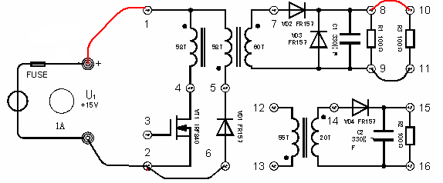
图5-1
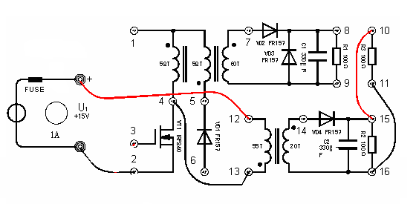
图5-2

实验日期: 年 月 日 实验地点：智能电网510室
同组姓名: 实验成绩：

实验六 直流斩波电路的性能实验
一．实验目的
熟悉降压斩波电路（Buck Chopper）和升压斩波电路(Boost Chopper)的工作原理，掌握这两种基本斩波电路的工作状态及波形情况。
二．实验内容
1．SG3525芯片的调试。
2．测出降压斩波电路输出直流电压Uo与占空比D的值。
3．测出升压斩波电路输出直流电压Uo与占空比D的值。
三．实验设备及仪器
1．电力电子教学实验台主控制屏
2．NMCL-16组件
3．MEL-03A电阻箱（900Ω/0.41A）
4．万用表
5．双踪示波器
6．直流安培表
四．实验方法
1．SG3525的调试
原理框图见图6-1。
将扭子开关S₁打向“直流斩波”侧，S₂电源开关打向“ON”，将“3”端和“4”端用导线短接，用示波器观察“1”端输出电压波形应为锯齿波，并记录其波形的频率和幅值。
扭子开关S₂扳向“ON”，用导线分别连接“5”、“6”、“9”，用示波器观察“5”端波形，并记录其波形、频率、幅度，调节“脉冲宽度调节”电位器，记录其最大占空比和最小占空比。
Dmax= Dmin=
2．实验接线图见图6-2。
（1）切断NMCL-16主电源，分别将“主电源2”的“1”端和“直流斩波电路”的“1”端相连，“主电源2”的“2”端和“直流斩波电路”的“2”端相连，将“PWM波形发生”的“7”、“8”端分别和直流斩波电路VT₁的G₁S₁ 端相连，“直流斩波电路”的“4”、“5”端串联MEL-03A电阻箱 (将两组900Ω/0.41A的电阻并联起来，顺时针旋转调至阻值最大约450Ω)。
（2）检查接线正确后，接通控制电路和主电路的电源(注意：先接通控制电路电源后接通主电路电源 )，调节电位器RP，使占空比D 从最小到最大范围内，测试6个D数据，以及与此对应的输出电压Uo。 Vi=
D
Uo（V）

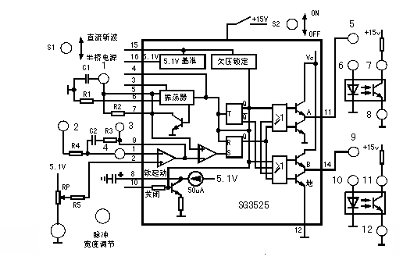
图6-1
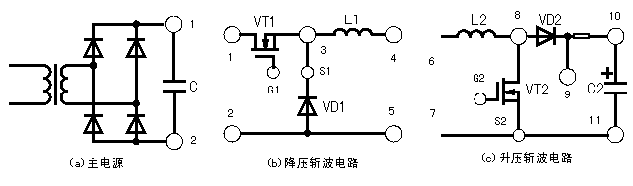
图6-2
（3）切断主电路电源，断开“主电路2”和“降压斩波电路”的连接，断开“PWM波形发生”与VT1的连接，分别将“直流斩波电路”的“6”和“主电路2”的“1”相连，“直流斩波电路”的“7”和“主电路2”的“2”端相连，将VT₂的G₂S₂分别接至“PWM波形发生”的“7”和“8”端，直流斩波电路的“10”、“11” 端，分别串联MEL-03A电阻箱(将两组900Ω/0.41A的电阻并联起来，顺时针旋转调至阻值最大约450Ω)。
（4）检查接线正确后，接通控制电路和主电路的电源(注意：先接通控制电路电源后接通主电路电源 )，调节电位器RP，使占空比D 从最小到最大范围内，测试6个D数据，以及与此对应的输出电压Uo。
D
Uo（V）
五．实验报告
1．整理并画出实验中记录的波形。
2．绘制升、降压斩波电路的U_{o}=f（D）的关系曲线。

